Reise til Jan Mayen, april 2005

Jens Havskov

Formålet med besøket var å montere ny 6 kanals AD konverter og teste en ny type vindmølle.

Utstyr:

Det ble installert en ny AD konverter SADC20 med 6 kanaler slik at alle seismometre igjen vil bli logget (Figur 1). Den nye digitizer har egen innebygd GPS så en ny GPS-antenne ble installert. Den gamle GPS mottaker ble beholdt som reserve og den er fortsatt installert ute.

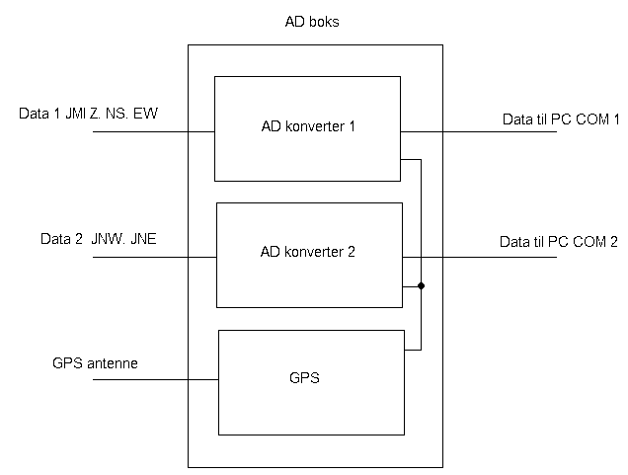

Figur 1 Oppkopling av SADC20 digitizer. Boksen har to separate AD konvertere som hver sender data til en serielinje på PC'en. Dataene får tid fra det innebygde GPS kortet.

For å bruke reserve digitizer og GPS, må digitizeren koples til COM1 og GPS til COM2 og de tre Z-kanaler koples til digitizeren.

På JNE og JNW er forsterkning i felten som før, mens på JMI ble signalet fra seismometrene ført direkte inn i AD konverteren via et dempeledd (spenningsdeler, faktor 0.30, se figur2). Dette løste problemet med overslag av sekund og minutt pulset til JMI signalet, som var et problem de foregående åra.

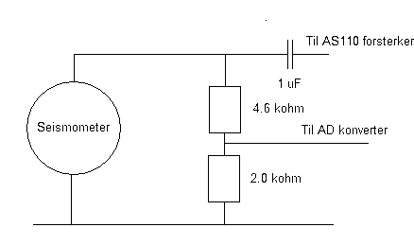

Figur 2 Kopling av seismometre fra JMI. Spenningsdeleren er i kabelen mellom seismometeruttak og digitizer. De to motstander fungere også som dempemotstand. Kondensatoren er installert for å isolere forspenningen som gis av AD kortet, når det er koplet opp single ended. (kanalene har felles jord)

Filtrene på alle stasjoner er fortsatt 'out' på ’low’ på og 10 Hz på 'high'. Filtrene har ingen innflytelse på JMI digital registrering, kun ved bruk av helicorder.

Forsterkning på helicorder er uendret og helicorderen vil fungere som før.

Kalibreringsparametere for de forskjellige kanaler er nå:

JNE og JNW

Seismometer periode 1.0 s
Dempning 0.7
Generatorkonstant (loaded) 408 V/m/s
Forsterkning 20 dB
Høypassfilter 1 pol ved 0.25 Hz
Lavpassfilter 2 poler verd 10 Hz
3 poler ved 20 Hz

JMI Z, N og E

Seismometer periode 1.0 s
Dempning 0.7
Generatorkonstant(loaded) 408 V/m/s
Forsterkning -10.5 dB

AD konverteren

Sample rate 100 Hz
Følsomhet 4 200 000 counts/V
Lavpassfilter 8.8 Hz, 1 pol

I forhold til den gamle installasjonen for JMI, er dynamikken økt med en faktor på ca 25 for JMI stasjonen og både følsomhet og dynamikk er nå som for stasjoner på fastlandet.

Trigger parametere

STA 4 s, LTA 200 s, trigger forhold 2.5, detrigger forhold 1.5, filtre 3-8 Hz (bortsett fra JNE som er 5-10) og 2 av 3 stasjoner må trigger for å få en event. Array propagation window er 15 s, pre-event time 30 s, post event time 40 s og maximum recording time 400 s.
Det er satt opp et ring buffer system på 120 dager så data som ikke trigger systemet, kan hentes ut innen 120 dager. Figur 3 viser monitorskjermen for Windows Seislog.

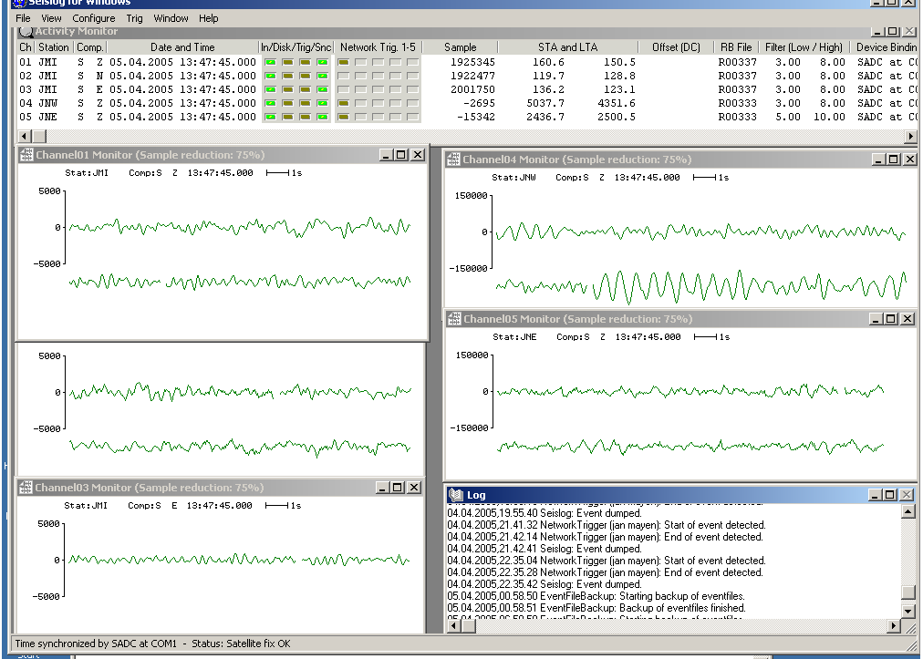

Figur 3 SEISLOG på Jan Mayen med 5 kanaler. Øverst ses øyeblikksverdier for hver kanal og nederst sanntidsplot av de 5 stasjonene. Øyeblikksverdiene for JMI er langt mindre enn for JNE og JNW data da JMI signlet går direkte til AD konverteren. Støynivået er høyt på grunn av storm.

Utestasjoner.

Ingen stasjoner ble besøkt på grunn av dårlig vær.

Data prosessering

Windows prosesseringssystemet ser ut til å ha fungert bra og flere av personalet har brukt det til å bestemme lokalisering og magnitude av skjelv rundt Jan Mayen. Med alle 3 komponenter i bruk på JMI, blir det enklere å avlese S-fasen. De 3 JMI kanalene vil nå sjeldnere gå i metning, dermed blir det enklere å lokalisere de aller største skjelva. Høyfrekvent respons er nå forbedret og det ser ut til at en del skjelv ses bedre hvis signalene filtreres i båndet 15-23 Hz.

Vindmølle

Vindmøllen ble satt opp utenfor seismorommet, se figur 4. Under oppholdet var vinden opp i storm med en vindhastighet opp til 25 m/s. Vindmøllen er beregnet til å gi 500 mA ved 12-24 V i vindstyrke 7. Høyeste strøm målt var 800 mA. Møllen gir omtrent strøm som spesifisert. Det ser ut til at møllen er godt egnet til høye vinstyrker og det ble ikke observert vibrasjoner, selv i vindhastighet på 20 m/s.

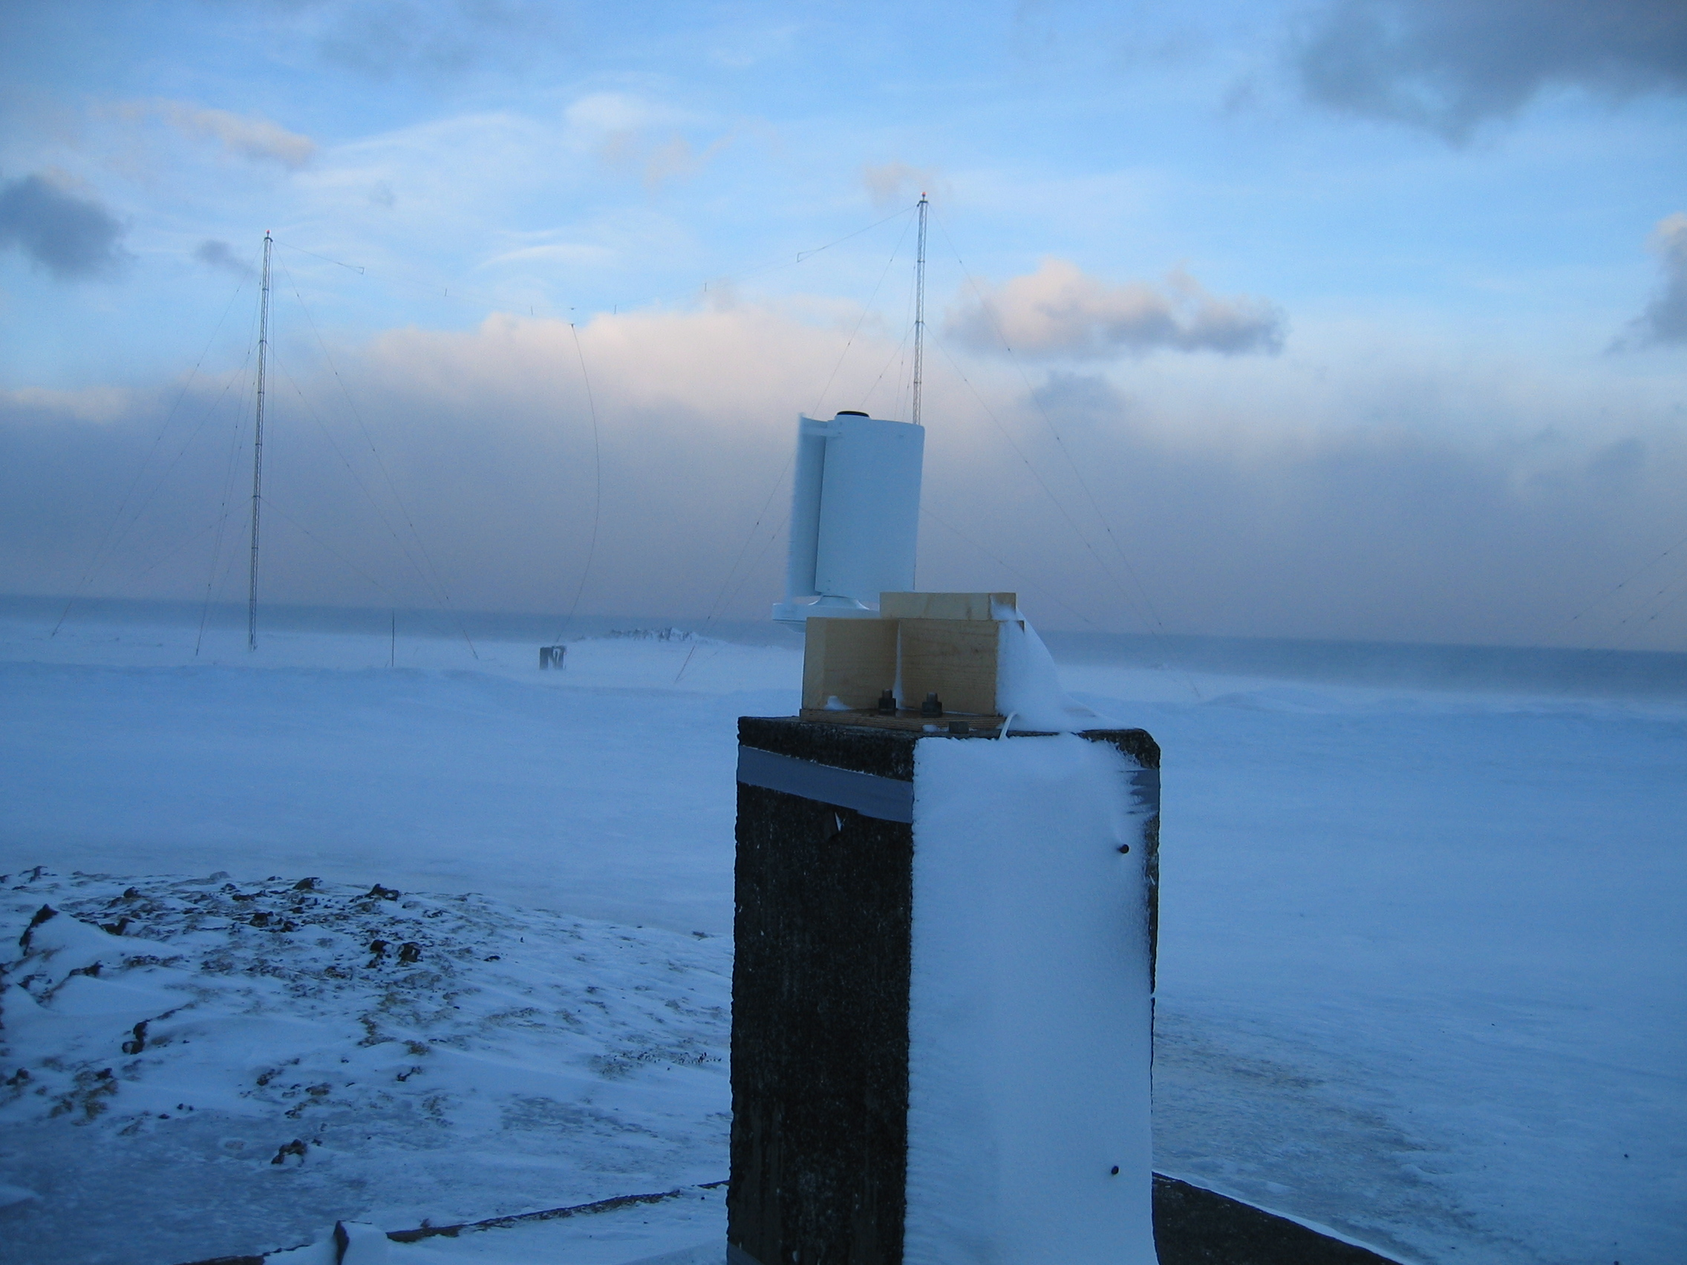

Figur 4 Test av vindmølle Forgen500 på Jan Mayen

